AuB Klassenstufe __ | Name:___________________________  Klasse: _______Datum:______________
Infoblatt
Bereifung – Reifenmontage
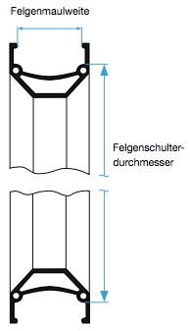
Welcher Reifen passt zu meiner Felge?

Damit du einen neuen Reifen oder deinen bereits vorhandenen Reifen nach einer Schlauchreparatur oder einem Schlauchwechsel wieder montieren kannst, muss der Reifen zu deiner Fahrradfelge passen. Der Reifeninnendurchmesser muss mit dem Felgenschulterdurchmesser übereinstimmen. Die Reifengröße 37-622 passt z. B. auf eine Felge 622 x 19C. Außerdem müssen Reifenbreite und Felgenmaulweite aufeinander abgestimmt sein.

Die folgende Tabelle gibt gängige, mögliche Kombinationen von Reifenbreite und Felgenmaulweite laut ETRTO an. In der Realität gibt es noch mehr Kombinationsmöglichkeiten. Besonders werden immer breitere Felgen beliebter.

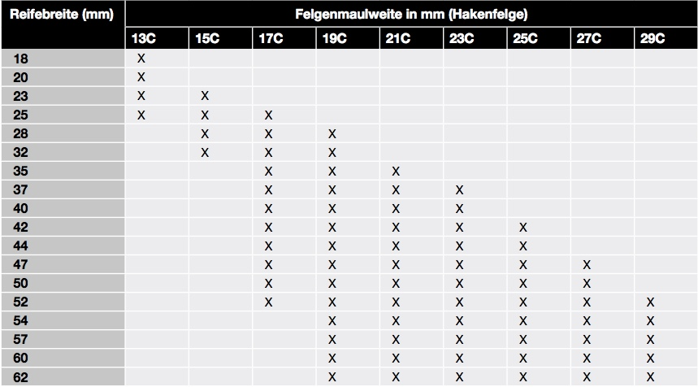

AuB Klassenstufe __ | Name:___________________________  Klasse: _______Datum:______________
Wie wird ein Fahrradreifen montiert?

- Alle Speichenbohrungen müssen vollständig und sicher durch ein geeignetes Felgenband abgedeckt sein (Abb. 1).
- Beachte eventuell vorhandene Laufrichtungsangaben auf der Reifen anke. Ziehe eine Reifenseite auf die Felge.
- Pumpe den Schlauch leicht auf, bis er eine runde Form hat. Das Ventil durch die vorgesehene Bohrung der Felge stecken.
- Schlauch in den Reifen einlegen (Abb. 2).
- Verwende zur Montage keine scharfen Montierhilfen (Abb. 3).
- Gegenüber dem Ventil beginnend montierst Du die andere Reifenseite auf die Felge. Der Schlauch darf nicht zwischen Reifen und Felge eingeklemmt sein (Abb. 4).
- Achte auf rechtwinklige Stellung des Ventils (Abb. 5).
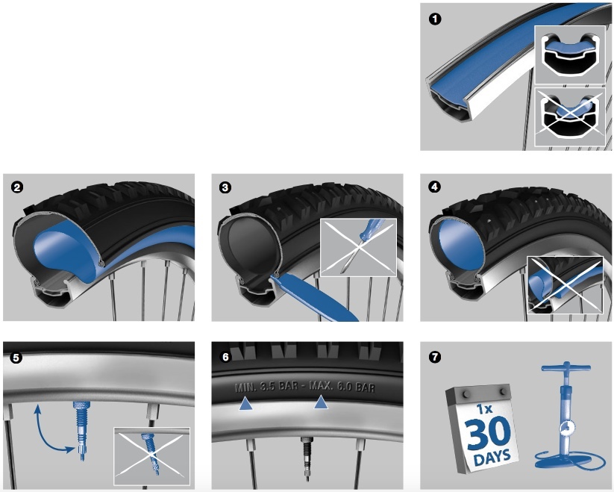
- Zentriere den Reifen, bevor Du ihn bis zum gewünschten
Druck aufpumpst.
- Benutze eine (Stand-) Pumpe mit Manometer, um den
Reifendruck einzustellen. Der zulässige Druckbereich ist
auf der Reifenflanke angegeben (Abb. 6).
- Kontrolliere den Reifendruck mindestens einmal
- pro Monat (Abb. 7).

AuB Klassenstufe _ | Name:___________________________  Klasse: _______Datum:______________
Notizen:
_____________________________________________________________________

_____________________________________________________________________

_____________________________________________________________________

_____________________________________________________________________

_____________________________________________________________________

_____________________________________________________________________

_____________________________________________________________________

_____________________________________________________________________

